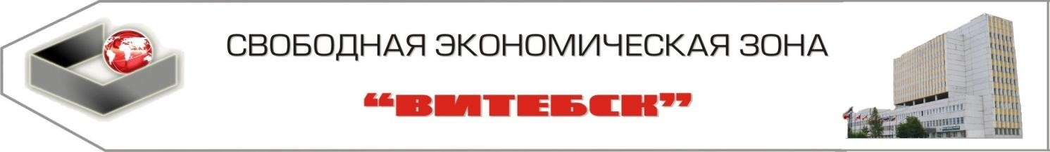
ХАРАКТЕРИСТИКА ПОМЕЩЕНИЯ
п\п | Наименование показателей | Объект
1 | 2 | 3
1. | Название здания (помещения) | Здание «Растворно-бетонный узел».
2. | Целевое назначение | Здание специализированное для производства строительных материалов.
3. | Строительный объем м³ | 1442м³
4. | Встроенное, пристроенное или отдельно стоящее | Отдельно стоящее
5. | Общая площадь м² | 199,9м²
6. | Неиспользуемая площадь м² | 199,9м²
 | Техническая характеристика:
7. | Этажность | 1 этаж.
8. | Материал стен | Дощатые.
9. | Материал кровли | Шифер.
10. | Материал пола | Бетон.
11. | Высота потолка м | 7м
12. | Освещение (искусств. естественное) | Совмещённое.
13. | Наличие коммуникаций  в т.ч. система отопления | Нет.
14. | Электроснабжение | Открытая проводка.
15. | Наличие канализации | Нет.
16. | водоснабжение холодной водой | Нет.
17. | Водоснабжение горячей водой | Нет.
18. | Наличие системы снабжения газом | Нет.
19. | Система вентиляции | Естественная.
20. | Наличие подъездных путей ( ж\д) | Нет.
21. | Возможность выделения в самостоятельный комплекс | Есть.
 | Тарифы
22. | Арендная плата/ rent | под склад – 0.3 БАВ (36000руб); под услуги, производство 0,12БАВ (14400 руб.)
23. | электроэнергия для производства КВт | 1580,2 руб.
24. | электроэнергия для отопления и подогрева КВт | 5022,5руб.
25. | теплоэнергия (Гкал) | -
26. | вода питьевая (м3) | 1339 руб.
27. | канализационные стоки (м3) | 8501руб.
28. | природный газ (1000 м3) | 342 у.е.
29. | Контактная информация | Администрация СЭЗ "ВИТЕБСК" Республика  Беларусь, 210605, г. Витебск, ул. 1-я Журжевская 4, тел/факс: +375 212 653045

